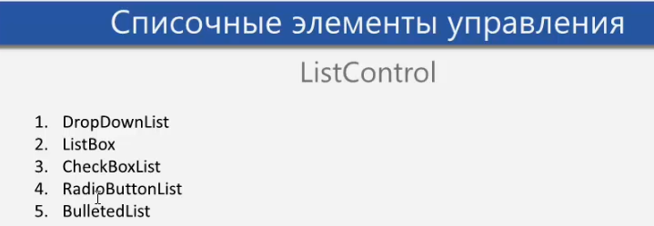

***

DropDownList

<form id="form1" runat="server">

<div>

<asp:DropDownList runat="server">

<asp:ListItem Text="Item 1" />

<asp:ListItem Text="Item 2" />

<asp:ListItem Text="Item 3" />

<asp:ListItem Text="Item 4" />

<asp:ListItem Text="Item 5" />

</asp:DropDownList>

</div>

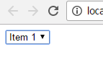

***

<body>

<form id="form1" runat="server">

<div>

<asp:DropDownList ID="DropDownList1" runat="server">

<asp:ListItem Text="Internet Explorer" Value="1" />

<asp:ListItem Text="Mozilla Firefox" Value="2" />

<asp:ListItem Text="Opera" Value="3" />

<asp:ListItem Text="Chrome" Value="4" />

<asp:ListItem Text="Safari" Value="5" />

</asp:DropDownList>

<asp:Button Text="Подробнее" runat="server" OnClick="Button_Click" />

<br />

<asp:Label ID="OutputLabel" runat="server" EnableViewState="false" />

</div>

</form>

protected void Button_Click(object sender, EventArgs e)

{

OutputLabel.Text += "Индекс выбранного элемента: " + DropDownList1.SelectedIndex;

OutputLabel.Text += "<br />";

OutputLabel.Text += "Value выбранного элемента: " + DropDownList1.SelectedValue;

//OutputLabel.Text += "Value выбранного элемента: " + DropDownList1.SelectedItem.Value;

OutputLabel.Text += "<br />";

OutputLabel.Text += "Text выбранного элемента: " + DropDownList1.SelectedItem.ToString();

//OutputLabel.Text += "Text выбранного элемента: " + DropDownList1.SelectedItem.Text;

OutputLabel.Text += "<br />";

}

***

SelectedEventChanged. AutoPostBack

AutoPostBack – генерирует JavaScsript код и отправляет на сервер

<form id="form1" runat="server">

<div>

<%--AutoPostBack="true" - заставляет элемент управления делать обратный запрос с помощью JavaScript при смене пункта--%>

<asp:DropDownList ID="DropDownList1" runat="server" AutoPostBack="true" OnSelectedIndexChanged="List_IndexChanged">

<asp:ListItem Text="Internet Explorer" Value="1" />

<asp:ListItem Text="Mozilla Firefox" Value="2" />

<asp:ListItem Text="Opera" Value="3" />

<asp:ListItem Text="Chrome" Value="4" />

<asp:ListItem Text="Safari" Value="5" />

</asp:DropDownList>

<br />

<asp:Label ID="OutputLabel" runat="server" EnableViewState="false" />

</div>

</form>

protected void List_IndexChanged(object sender, EventArgs e)

{

OutputLabel.Text += "Индекс выбранного элемента: " + DropDownList1.SelectedIndex;

OutputLabel.Text += "<br />";

OutputLabel.Text += "Value выбранного элемента: " + DropDownList1.SelectedValue;

//OutputLabel.Text += "Value выбранного элемента: " + DropDownList1.SelectedItem.Value;

OutputLabel.Text += "<br />";

OutputLabel.Text += "Text выбранного элемента: " + DropDownList1.SelectedItem;

//OutputLabel.Text += "Text выбранного элемента: " + DropDownList1.SelectedItem.Text;

OutputLabel.Text += "<br />";

}

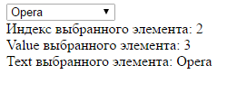

***

ListBox

<form id="form1" runat="server">

<div>

<asp:ListBox runat="server">

<asp:ListItem Text="Item 1" />

<asp:ListItem Text="Item 2" />

<asp:ListItem Text="Item 3" />

<asp:ListItem Text="Item 4" />

</asp:ListBox>

</div>

</form>

***

Добавить новый елемент

<form id="form1" runat="server">

<div>

<asp:ListBox ID="BrowsersListBox" runat="server">

<asp:ListItem Text="Mozilla" />

<asp:ListItem Text="Chrome" />

</asp:ListBox>

<asp:Panel runat="server" GroupingText="Добавление новго элемента">

Text <asp:TextBox ID="ItemText" runat="server" />

<br />

Value <asp:TextBox ID="ItemValue" runat="server" />

<br />

<asp:Button Text="Добавить" runat="server" OnClick="AddButton_Click" />

</asp:Panel>

</div>

</form>

protected void AddButton_Click(object sender, EventArgs e)

{

ListItem item = new ListItem();

item.Text = ItemText.Text;

item.Value = ItemValue.Text;

// Добавление нового элемента в список.

// Такой же принцип редактирования остальных списковых элементов управления.

BrowsersListBox.Items.Add(item);

}

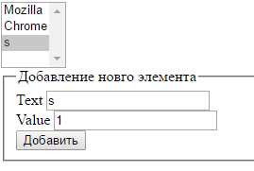

***

Выбор елементов

<form id="form1" runat="server">

<div>

<p>SelectionMode=&quot;Single&quot;</p>

<asp:ListBox runat="server" Height="200" Width="200" SelectionMode="Single">

<asp:ListItem Text="Item 1" />

<asp:ListItem Text="Item 2" />

<asp:ListItem Text="Item 3" />

<asp:ListItem Text="Item 4" />

</asp:ListBox>

<p>SelectionMode=&quot;Multiple&quot; (При выборе зажмите клавишу Ctrl или Shift)</p>

<asp:ListBox ID="ListBox1" runat="server" Height="200" Width="200" SelectionMode="Multiple">

<asp:ListItem Text="Item 1" />

<asp:ListItem Text="Item 2" />

<asp:ListItem Text="Item 3" />

<asp:ListItem Text="Item 4" />

</asp:ListBox>

</div>

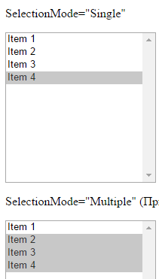

***

Удаление елементов

<form id="form1" runat="server">

<div>

<p>

SelectionMode=&quot;Single&quot;</p>

<asp:ListBox ID="ListBox1" runat="server" Height="200" Width="200" SelectionMode="Single">

<asp:ListItem Text="Item 1" />

<asp:ListItem Text="Item 2" />

<asp:ListItem Text="Item 3" />

<asp:ListItem Text="Item 4" />

</asp:ListBox>

<br />

<asp:Button ID="RemoveSingleButton" Text="Удалить" runat="server" OnClick="RemoveSingleButton_Click" />

<p>

SelectionMode=&quot;Multiple&quot; (При выборе зажмите клавишу Ctrl или Shift)</p>

<asp:ListBox ID="ListBox2" runat="server" Height="200" Width="200" SelectionMode="Multiple">

<asp:ListItem Text="Item 1" />

<asp:ListItem Text="Item 2" />

<asp:ListItem Text="Item 3" />

<asp:ListItem Text="Item 4" />

</asp:ListBox>

<br />

<asp:Button ID="RemoveMultipleButton" Text="Удалить" runat="server" OnClick="RemoveMultipleButton_Click" />

</div>

</form>

protected void RemoveSingleButton_Click(object sender, EventArgs e)

{

ListItem selected = ListBox1.SelectedItem;

ListBox1.Items.Remove(selected);

}

protected void RemoveMultipleButton_Click(object sender, EventArgs e)

{

// Перебираем коллекцию элементов в обратном порядке.

for (int i = ListBox2.Items.Count - 1; i >= 0; i--)

{

ListItem current = ListBox2.Items[i];

if (current.Selected)

{

ListBox2.Items.Remove(current);

}

}

}

***

CheckBoxList

Отобразить выбраные

<form id="form1" runat="server">

<div>

<asp:CheckBoxList ID="CheckBoxList1" runat="server">

<asp:ListItem Text="Item 1" />

<asp:ListItem Text="Item 2" />

<asp:ListItem Text="Item 3" />

<asp:ListItem Text="Item 4" />

<asp:ListItem Text="Item 5" />

<asp:ListItem Text="Item 6" />

</asp:CheckBoxList>

<br />

<asp:Button Text="Отобразить выбранные" runat="server" OnClick="Button_Click" />

<br />

<asp:Label ID="OutputLabel" runat="server" />

</div>

</form>

protected void Button_Click(object sender, EventArgs e)

{

string message = string.Empty;

foreach (ListItem item in CheckBoxList1.Items)

{

if (item.Selected)

{

message += item.Text + "<br />";

}

}

OutputLabel.Text = message;

}

***

RadioButton

<form id="form1" runat="server">

<div>

<asp:RadioButtonList ID="RadioButtonList1" runat="server">

<asp:ListItem Text="Item 1" />

<asp:ListItem Text="Item 2" />

<asp:ListItem Text="Item 3" />

<asp:ListItem Text="Item 4" />

<asp:ListItem Text="Item 5" />

</asp:RadioButtonList>

<br />

<asp:Button ID="Button1" Text="Отобразить выбраннй" runat="server" OnClick="Button_Click" />

<br />

<asp:Label ID="OutputLabel" runat="server" />

</div>

</form>

protected void Button_Click(object sender, EventArgs e)

{

OutputLabel.Text = RadioButtonList1.SelectedItem.Text;

}

***

BulletList

Номерованый список

<form id="form1" runat="server">

<div>

<%--BulletStyle="LowerAlpha" - стиль маркера для элементов списка--%>

<asp:BulletedList BulletStyle ="Disc" runat="server">

<asp:ListItem Text="Item 1" />

<asp:ListItem Text="Item 2" />

<asp:ListItem Text="Item 3" />

<asp:ListItem Text="Item 4" />

<asp:ListItem Text="Item 5" />

</asp:BulletedList>

</div>

</form>

***

<form id="form1" runat="server">

<div>

<asp:BulletedList runat="server" ID="BullettedList1" BulletImageUrl="~/image.gif">

<asp:ListItem Text="Internet Explorer" Value="1" />

<asp:ListItem Text="Mozilla Firefox" Value="2" />

<asp:ListItem Text="Opera" Value="3" />

<asp:ListItem Text="Chrome" Value="4" />

<asp:ListItem Text="Safari" Value="5" />

</asp:BulletedList>

<p>Стиль списка:</p>

<asp:RadioButtonList runat="server" ID="StylesList">

</asp:RadioButtonList>

<p>

<asp:Button Text="Применить" runat="server" OnClick="Button_Click" />

</p>

</div>

</form>

protected void Page_Load(object sender, EventArgs e)

{

if (!IsPostBack)

{

// Получения всех значений перечисления.

string[] styleNames = Enum.GetNames(typeof(BulletStyle));

for (int i = 0; i < styleNames.Length; i++)

{

StylesList.Items.Add(styleNames[i]);

}

}

}

protected void Button_Click(object sender, EventArgs e)

{

if (StylesList.SelectedItem == null)

{

return;

}

string styleName = StylesList.SelectedItem.Text;

object temp = Enum.Parse(typeof(BulletStyle), styleName);

BulletStyle bStyle = (BulletStyle)temp;

BullettedList1.BulletStyle = bStyle;

// или так

/*

switch (styleName)

{

case "Numbered":

BullettedList1.BulletStyle = BulletStyle.Numbered;

break;

case "LowerAlpha":

BullettedList1.BulletStyle = BulletStyle.LowerAlpha;

break;

case "UpperAlpha":

BullettedList1.BulletStyle = BulletStyle.UpperAlpha;

break;

.......

default:

break;

}

*/

}

***

AddRotator. Реклама

<form id="form1" runat="server">

<div>

<!--

Все настройки элемента управления находятся в файле AdvertismentFile.xml

Основные тэги:

ImageUrl - путь к изображению, которое будет отображаться

NavigateUrl - путь по которому будет происходить перенаправление в случае если пользователь кликнет баннер

AlternateText - альтернативный текст который будет отображаться если изображение не удалось загрузить или в

браузере пользователя отключены изображения.

Impressions - Значимость объявления по сравнению с остальными объявлениями

Keyword - Категория рекламы.

-->

<!--При установке атрибута KeywordFilter объявления из файла будут отображаться только в том случае,

если содержит то же клюяевое слово в теге Keyword в файле AdvertismentFile.xml

Target="_blank" - открытие ссылки в новой вкладке -->

<asp:AdRotator ID="AdRotator1" runat="server" AdvertisementFile="~/01_AdRotator/AdvertismentFile.xml"

Target="_blank" />

</div>

</form>

Xml

<Advertisements>

<Ad>

<ImageUrl>Image1.png</ImageUrl>

<NavigateUrl>http://example.com?param=1</NavigateUrl>

<AlternateText>Advertisment Block 1</AlternateText>

<Impressions>50</Impressions>

<Keyword>Category 1</Keyword>

</Ad>

<Ad>

<ImageUrl>Image2.png</ImageUrl>

<NavigateUrl>http://example.com?param=2</NavigateUrl>

<AlternateText>Advertisment Block 2</AlternateText>

<Impressions>40</Impressions>

<Keyword>Category 1</Keyword>

</Ad>

</Advertisements>

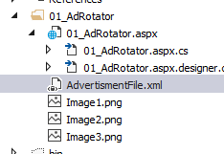

***

Календарь

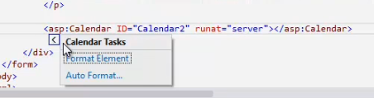

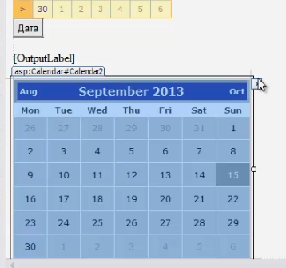

<body>

<form id="form1" runat="server">

<div>

<asp:Calendar SelectionMode="DayWeekMonth" runat="server" ID="Calendar1" BackColor="#FFFFCC" BorderColor="#FFCC66"

BorderWidth="1px" DayNameFormat="Shortest" Font-Names="Verdana" Font-Size="8pt"

ForeColor="#663399" Height="200px" Width="220px" ShowGridLines="True">

<DayHeaderStyle BackColor="#FFCC66" Font-Bold="True" Height="1px" />

<NextPrevStyle Font-Size="9pt" ForeColor="#FFFFCC" />

<OtherMonthDayStyle ForeColor="#CC9966" />

<SelectedDayStyle BackColor="#CCCCFF" Font-Bold="True" />

<SelectorStyle BackColor="#FFCC66" />

<TitleStyle BackColor="#990000" Font-Bold="True" Font-Size="9pt" ForeColor="#FFFFCC" />

<TodayDayStyle BackColor="#FFCC66" ForeColor="White" />

</asp:Calendar>

<asp:Button Text="Дата" runat="server" OnClick="Button_Click" />

<p>

<asp:Label ID="OutputLabel" runat="server" EnableViewState="false" />

</p>

</div>

</form>

</body>

protected void Button_Click(object sender, EventArgs e)

{

DateTime dateTime = Calendar1.SelectedDate;

OutputLabel.Text += "Months = " + dateTime.Month;

OutputLabel.Text += "<br />Date = " + dateTime.Day;

}

***

MultyView

<body>

<form id="form1" runat="server">

<div>

<asp:MultiView ID="MultiView1" runat="server" ActiveViewIndex="0">

<asp:View runat="server">

Admin Controls

</asp:View>

<asp:View runat="server">

Moderator Controls

</asp:View>

<asp:View runat="server">

SimpleUser Controls

</asp:View>

</asp:MultiView>

<br />

<br />

<br />

<asp:Button ID="Button1" Text="1 View" runat="server" OnClick="Button1_Click" />

<asp:Button ID="Button2" Text="2 View" runat="server" OnClick="Button2_Click" />

<asp:Button ID="Button3" Text="3 View" runat="server" OnClick="Button3_Click" />

</div>

</form>

</body>

protected void Button1_Click(object sender, EventArgs e)

{

MultiView1.ActiveViewIndex = 0;

}

protected void Button2_Click(object sender, EventArgs e)

{

MultiView1.ActiveViewIndex = 1;

}

protected void Button3_Click(object sender, EventArgs e)

{

MultiView1.ActiveViewIndex = 2;

}

***

FileUpload. Вышрузка файлов на сервер

<form id="form1" runat="server">

<div>

<asp:FileUpload runat="server" ID="fileUploader" />

<asp:Button ID="ButtonUpload" Text="Upload" runat="server" OnClick="UploadButton_Click" />

<br />

<asp:Label ID="LabelForMessage" Text="" runat="server" />

</div>

</form>

// Допустимые расширения.

List<string> _extensions = new List<string>() { ".rar", ".txt", ".doc", ".pdf" };

// В ASP стоит ограничение на загружаймый файл равное 4096 Kb

// Для того что бы увеличить ограничение в web.config нужно добавить строку <httpRuntime maxRequestLength="20480" />

int _maxLength = 10485760; // Максимальный размер файла. 10 Mb (10 * 1024 * 1024)

protected void UploadButton_Click(object sender, EventArgs e)

{

try

{

// Получение расширения файла.

string fileExtension = Path.GetExtension(fileUploader.PostedFile.FileName);

// Получения размера файла.

int fileLenght = fileUploader.PostedFile.ContentLength;

if (!_extensions.Contains(fileExtension))

{

throw new Exception("Файлы с таким расширением не принимаются для загрузки.");

}

if (fileLenght > _maxLength)

{

throw new Exception("Размер файла не более 10 Mb.");

}

// Создание уникального имени для файла.

string newFileName = Guid.NewGuid().ToString();

// Создание пути для сохранения файла на сервере.

string newPathForSave = Path.Combine(Server.MapPath("Uploads"), newFileName + fileExtension);

// Сохранение файла.

fileUploader.SaveAs(newPathForSave);

LabelForMessage.Text = "Файл успешно загружен.";

}

catch (Exception ex)

{

LabelForMessage.Text = ex.Message;

}

}

